ПЛАН – КОНПЕКТ
урока по физической культуре
для учащихся 6 класса
Тема: «прыжки в высоту способом «перешагивание»
Выполнил: учитель
Даутекова А.Т.,СОШ № 27
Тема: «Прыжки в высоту способом «перешагивание»
Задачи урока:
- Обучение технике: прыжка в высоту способом «перешагивание».
- Развитие выносливости, прыгучести, координации.
- Воспитание дружелюбия и отношения друг к другу, дисциплинированности.
Тип урока: обучающий.
Метод проведения: поточный, индивидуальный, групповой.
Место проведения: спортивный зал.
Инвентарь: гимнастические маты, барьеры, скакалки, стойки для прыжков в высоту, свисток.
Время: 40 минут

№  п/п | Содержание урока | Дози-  ровка | Общие методические указания
1. | Подготовительная часть.  - Построение.  - Приветствие.  - Сообщение задач урока.  - Инструктаж по Т/Б.  - Ходьба.  А) на носках, руки вверх;  Б) на пятках, руки за голову;  В) на внешней стороне стопы, руки в стороны;  Г) перекат с пятки на носок, руки на поясе;  Д) в приседе, руки на коленях.  6. Бег.  А) мельница руками вперед;  Б) мельница руками назад;  В) приставными шагами правым боком;  Г) приставными шагами левым боком;  Д) по диагонали с ускорением.  7. ОРУ на месте.  1. И.П. – стойка ноги врозь, руки на пояс.  1 – наклон головы вправо  2 – И.П.  3 – наклон головы влево  4 – И.П.  5 – наклон головы вперед  6 –И.П.  7 – наклон головы назад  8 – И.П.  2. И.П. стойка ноги врозь, руки перед грудью.  1-2 – рывки руками перед грудью;  3-4 – рывки руками в стороны.  3. И.П. стойка ноги врозь, руки на пояс. Наклоны туловища.  1 – наклон вправо  2 – И.П.  3 – наклон влево  4 – И.П.  5 – Наклон вперед  6 – И.П.  7 – наклон назад  8 – И.П.  4. И.П. – присед  1 – выпад правой вправо, руки вперед  2 – И.П.  3 – выпад левой влево, руки вперед  4 – И.П.  5.И.П. - О.С. Прыжки колени к груди.  6. И.П.- О.С., руки за голову.  Приседания.  7.И.П. – Упор лежа.  Сгибание и разгибание рук. | 15  1  1  2  3  3  5  5-7 раз  5-7 раз  5-7 раз  8 раз  10 раз  15 раз  10 раз (ю)  5 раз (д) | Класс построить в одну шеренгу.  ФК и спорт – здоровье.  Провести инструктаж по Т/Б.  Следить за осанкой.  Соблюдать дистанцию.  Следить за дыханием.  Следить за правильной работой рук и ног.  Наклоны головы выполнять медленно, без резких движений.  Рывки выполнять резче.  Наклоны выполнять как можно ниже.  Выпады выполнять глубже, а перекаты плавнее.  Стараться коленями коснуться груди.  Присед выполнять как можно ниже.  Корпус держать прямо.
2. | Основная часть.  Прыжки в высоту с разбега способом «перешагивание».  А) объяснение схемы разбега;  Б) показ помощниками учителя.  1) Имитация прыжка в высоту на месте.  2) прыжки через скамейку (высотой 60см).  3) прыжок в высоту с 3 шагов, планка опущена под углом.  4) прыжок в высоту с полного разбега, планка опущена под углом.  5) прыжок в высоту с 3 шагов разбега.  6) прыжок в высоту с полного разбега. | 20  1  1  1  2  2  3  3  7 | 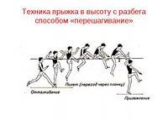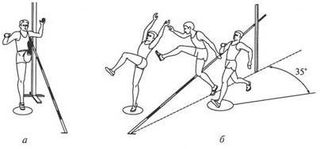  Обратить внимание на мах и приземление на маховую ногу. Исправлять ошибки: замедление разбега на трех последних шагах; несоблюдение правильного ритма шагов, малый подсед, ноги и «таз»  не обгоняют плечи; руки не отведены назад.
3. | Заключительная часть.  - Упражнения для мышц живота.  - Игра «Запрещенное движение»  - Подведение итогов.  - Организованный выход из зала. | 5  2  2  1 | И.И. – лежа на мате ноги согнуты, руки за голову  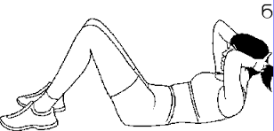  Лопатками касаться мата.  Класс выполняет все движения за учителем, кроме запрещенного (руки за голову). Проигравшие выбывают.

